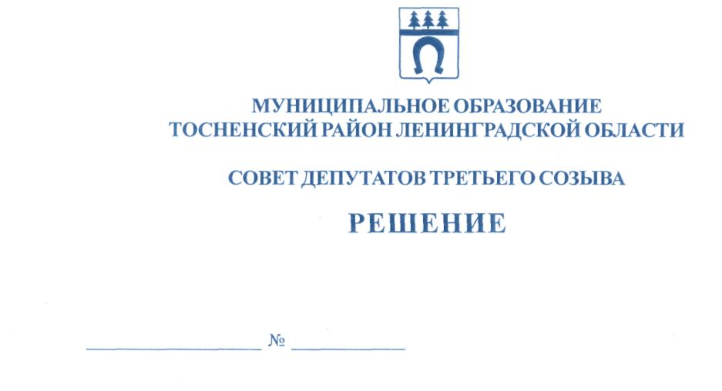

26.12.2016 116

Об установлении единовременной
денежной выплаты родителям (законным
представителям) в виде компенсации стоимости
проезда обучающихся
в муниципальных общеобразовательных
организациях к месту учебы и обратно между поселениями
в муниципальном образовании Тосненский район
Ленинградской области в период с 01 октября
2016 года по 31 декабря 2016 года

В соответствии с Федеральным законом от 06 октября 2003 года № 131-фз «Об общих принципах организации местного самоуправления в Российской Федерации», Федеральным законом от 29 декабря 2012 года № 273-фз «Об образовании в Российской Федерации», в целях реализации учредителем муниципальных образовательных организаций, реализующих основные общеобразовательные программы, полномочий по организации бесплатной перевозки обучающихся между поселениями к месту учебы и обратно, совет депутатов муниципального образования Тосненский район Ленинградской области

РЕШИЛ:

1. Установить единовременную денежную выплату родителям (законным представителям) в виде компенсации стоимости проезда обучающихся в муниципальных общеобразовательных организациях к месту учебы и обратно между поселениями в муниципальном образовании Тосненский район Ленинградской области в период с 01 октября 2016 года по 31 декабря 2016 года.
2. Утвердить Положение о единовременной денежной выплате родителям (законным представителям) в виде компенсации стоимости проезда обучающихся в муниципальных общеобразовательных организациях к месту учебы и обратно между поселениями в муниципальном образовании Тосненский район Ленинградской области в период с 01 октября 2016 года по 31 декабря 2016 года (приложение)
3. Администрации муниципального образования Тосненский район Ленинградской области осуществить выплату, установленную пунктом 1 настоящего решения, с 01 января 2017 года по 30 апреля 2017 года.
4. Аппарату совета депутатов муниципального образования Тосненский район Ленинградской области обеспечить официальное опубликование настоящего решения.

2

5. Контроль за исполнением решения возложить на постоянную комиссию по социальной и жилищной политике совета депутатов муниципального образования Тосненский район Ленинградской области.

Глава муниципального образования В. Захаров

Наумов 33225
9 ил
Приложение
к решению совета депутатов
муниципального образования
Тосненский район Ленинградской области

от 26.12.2016 № 116

Положение о единовременной денежной выплате родителям (законным представителям)
в виде компенсации стоимости проезда обучающихся в муниципальных общеобразовательных организациях к месту учебы и обратно между поселениями в муниципальном образовании Тосненский район Ленинградской области в период
с 01 октября 2016 года по 31 декабря 2016 года

1. Сфера действия настоящего положения

Право на единовременную денежную выплату в соответствии с настоящим Положением имеют родители (законные представители) обучающихся в муниципальных общеобразовательных организациях, реализующих основные общеобразовательные программы, зарегистрированных по месту жительства или пребывания на территории Тосненского района Ленинградской области и осуществлявших в период с 01 октября 2016 года по 31 декабря 2016 года проезд между поселениями к месту учебы и обратно на регулярных автобусных маршрутах в городском и пригородном сообщении, проходящих по территории Тосненского района Ленинградской области, в том числе на маршрутах в смешанном межрегиональном сообщении в границах Тосненского района при условии, что между поселениями не проходит маршрут специального школьного автобуса.

2. Размер единовременной денежной выплаты в виде компенсации стоимости проезда обучающихся к месту учебы и обратно

Размер единовременной денежной выплаты в виде компенсации стоимости проезда обучающегося к месту учебы и обратно определяется как произведение стоимости разового проезда от места жительства (пребывания) к месту учебы и обратно на количество фактических посещений обучающимся образовательной организации в учебные дни.

3. Порядок назначения единовременной денежной выплаты в виде компенсации
стоимости проезда обучающихся к месту учебы и обратно

Единовременная денежная выплата назначается и выплачивается в порядке, установленном администрацией муниципального образования Тосненский район Ленинградской области.
Назначение и выплата единовременной денежной выплаты в виде компенсации стоимости проезда обучающихся к месту учебы и обратно осуществляется комитетом образования администрации муниципального образования Тосненский район Ленинградской области на основании изданного им приказа.

4. Порядок финансирования

Финансирование расходов, установленных пунктом 1 настоящего решения совета депутатов муниципального образования Тосненский район Ленинградской области, производится за счет средств бюджета муниципального образования Тосненский район Ленинградской области по разделу 0702 «Общее образование».
2

Главным распорядителем бюджетных средств, направляемых на осуществление выплат, установленных пунктом 1 настоящего решения совета депутатов муниципального образования Тосненский район Ленинградской области , является комитет образования администрации муниципального образования Тосненский район Ленинградской области.

